EEPJ-Informationsblatt und Antrag zur Bewerbung zur
Anrechnung von Studienleistungen auf die Ausbildungsdauer:
Eingangsvoraussetzung: Vorerfahrungen im soz. Bereich (240 Stunden) UND mind. 16 CP in einem affinen* Studiengang oder mind. 32 CP in einem bedingt affinen* Studiengang
Zielgruppe: Sie haben bereits in einem affinen oder bedingt affinen Studiengang einer (Fach-)Hochschule Studienleistungen gesammelt und möchten durch diese die PiA-Ausbildung mit dem Schwerpunkt Jugendhilfe verkürzen?
Einzureichende Bewerbungsunterlagen
per Mail an eepj@alice-salomon-bk.de oder per Post an:
Alice-Salomon-Berufskolleg
z. Hd. Frau Gercek
Akademiestraße 46/48
44789 Bochum
oder in den Briefkasten am Gebäudeeingang Akademiestraße einwerfen
- Antrag auf Anrechnung von Studienleistungen (s. Seite 2) inkl.
  - Transcript of Records
  - Nachweise der hochschulisch erworbenen Kompetenzen im jeweiligen Studienfach
  - Studiengangsbeschreibung
  - Vorerfahrungen im soz. Bereich (240 Stunden) o. ggf. Nachweis des derzeitigen Absolvierens
- Kopie des Personalausweises (beidseitig) oder Reisepasses + ggf. Aufenthaltstitels
- Motivationsanschreiben + aktueller Lebenslauf + Foto (computergeschrieben, datiert, unterschrieben)
- (Fach-)Abiturzeugnis (in Kopie)
- Vorerfahrungen im soz. Bereich (240 Stunden) o. ggf. Nachweis des derzeitigen Absolvierens
- unterschriebene Nutzungsvereinbarung für Microsoft 365 sowie
- unterschriebener Schulvertrag
beides im Downloadbereich unter: www.alice-salomon-berufskolleg.de

* Affine und bedingt affine Studiengänge in NRW:
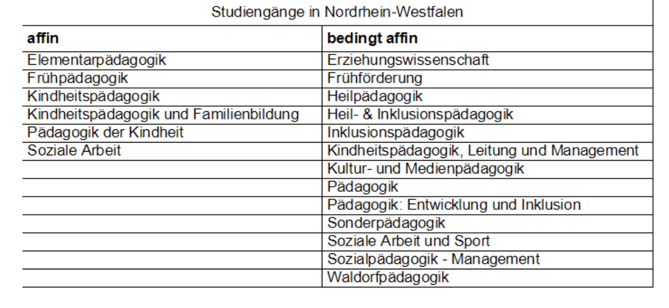
Antrag
auf pauschale Anrechnung von hochschulisch erworbenen Kompetenzen auf den Besuch der Fachschule Sozialpädagogik

Persönliche Angaben zur Antragstellung:
Nachname, Vorname: Geburtsdatum:
Postanschrift:
E-Mail-Adresse: Tel. Nr. (freiwillig):

Aufnahme im Fachschulbildungsgang: EEPJ

Angaben zu den hochschulisch erworbenen Kompetenzen:
Name der Hochschule:
Name des Studiengangs:
Anzahl der erworbenen Credits:
Wurde das Studium erfolgreich abgeschlossen? ja nein

Als Nachweis der hochschulisch erworbenen Kompetenzen sind beizufügen:
Transcript of Records
ggf. Urkunde und Prüfungszeugnis (beglaubigte Kopie)
Studiengangsbeschreibung
ggf. Nachweis einschlägiger Praxiszeiten (Sozialpädagogik und Heilerziehungspflege)

Ich beantrage die pauschale Anrechnung von hochschulisch erworbenen Kompetenzen auf den o. g. Fachschulbildungsgang. Mir ist bekannt, dass eine positive Anrechnungsentscheidung zu einer Verkürzung der Weiterbildungsdauer führt. Hierdurch ggf. entstehende Kompetenz- und Wissenslücken sind von mir eigenverantwortlich aufzuholen.
Ich bin damit einverstanden, dass meine personenbezogenen Daten zum Zweck der Anrechnungsprüfung gespeichert, verarbeitet und ausgewertet werden.
Ich versichere die Richtigkeit und Vollständigkeit meiner Angaben.

Ort, Datum Unterschrift des Antragstellenden

Ort, Datum Unterschrift der Schulleitung

